USKRS
Prepiši velikim tiskanim slovima :
Sretan Uskrs svima !

OBOJI PISANICU :
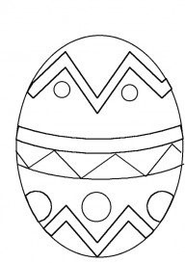
Riješi zagonetku :
KOKOŠ DAJE NEŠTO BIJELO
OKRUGLO JE DOK JE CIJELO.
KADA PUKNE OVIH DANA,
BITI ĆE PILE ILI KAJGANA.

TO JE ____________________________________.

